En la Gala del 39 Symposium de Asociación Española de Farmacéuticos de la Industria (AEFI)

Margarita Alfonsel, secretaria general de Fenin, premiada por la Asociación AEFI

- En la categoría de Mejor Publicación 2018 de un socio a nivel individual por su artículo bajo el título "Ética y transparencia en el sector sanitario"

Madrid, 22 de marzo de 2019.- Margarita Alfonsel, secretaria general de Fenin, ha sido premiada en la categoría de Mejor Publicación 2018 de un socio a nivel individual por su artículo bajo el título "Ética y transparencia en el sector sanitario" que ha concedido la Asociación AEFI. Con este premio se reconocer el trabajo realizado por la Federación Española de Empresas de Tecnología Sanitaria para alcanzar los más altos estándares éticos en las relaciones entre la industria y los profesionales de la salud, y que se ha culminado con la implantación del Código Ético del Sector de Tecnología Sanitaria.

La entrega del premio se realizó en el marco del 39 Symposium de AEFI que se celebró en Barcelona y que concentró a los profesionales de la industria biosanitaria o biofarmacéutica y de la Administración y que tuvo como lema para esta 39 edición "Trazados y en contacto frente a los nuevos retos".

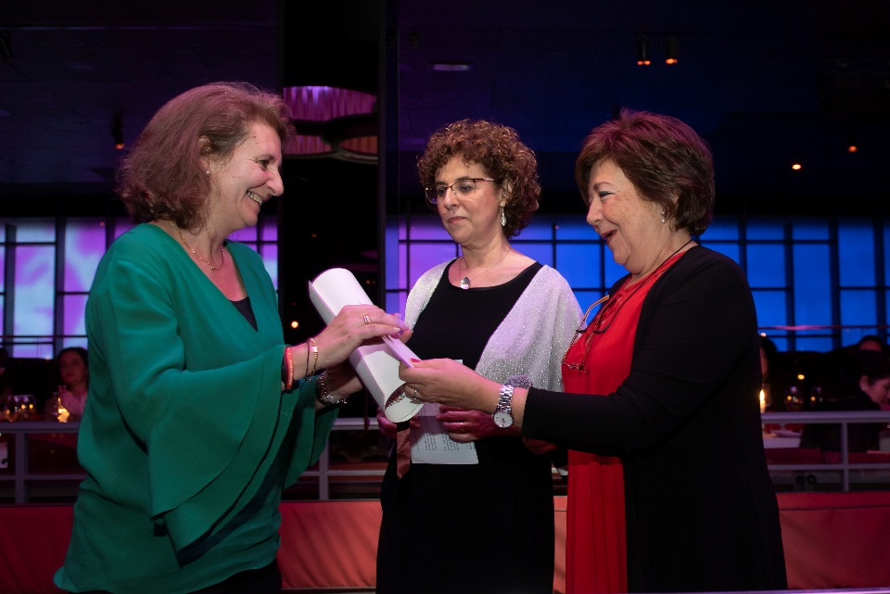

Pie de foto: La directora técnica, María Aláez ha recogido el premio concedido por AEFI de la mano de las presidentas de la sección catalana y de la Junta de Gobierno de AEFI, Angelina Baena y Carmen García.

La transparencia debe estar presente en la cultura de las empresas como prueba de su responsabilidad y de su compromiso con las instituciones y con la sociedad en su conjunto. “Este premio es muy importante para Margarita Alfonsel, como para la Federación porque supone un estímulo y una motivación para continuar trabajando y avanzando en esta línea”, indicó la directora Técnica de Fenin, María Aláez.

A lo largo de 2018, más de 150 entidades se han adherido a la iniciativa del Sello Ético, de las cuales más de la mitad son sociedades científicas e instituciones sanitarias, a las que se unen las principales organizadoras de eventos formativos para profesionales sanitarios, lo que muestra el éxito en la implementación del nuevo Código, y el compromiso de todas ellas por hacer transparentes las ayudas que reciben de la industria para financiar la formación continuada de los profesionales.

Asimismo, el sistema de Validación de Eventos ha examinado, la adaptación de casi 2.000 congresos y cursos, entre otros, en los que la industria ha colaborado de distintas formas para apoyar la formación continuada de los profesionales, siempre buscando la transparencia en estas colaboraciones.

Fenin con la entrada en vigor del Código Ético ofrece a la Administración, a las sociedades médico-científicas, a los profesionales sanitarios, a los pacientes y a la sociedad en su conjunto las mejores garantías de comportamiento ético y responsable de las empresas del sector de tecnología sanitaria.

Por último, destacar que en 2018 se puso en marcha la Unidad de Ética y Cumplimiento, órgano autónomo encargado de desarrollar y supervisar la implementación y correcta aplicación en el día a día del Código Ético. Entre sus principales tareas figuran el asesoramiento y la fijación de pautas y criterios de aplicación, así como vigilar, prevenir y corregir las posibles infracciones o desviaciones que pudieran cometerse.

Sobre Fenin

La Federación Española de Empresas de Tecnología Sanitaria (Fenin) representa a más de 500 empresas fabricantes y distribuidoras en España, que constituyen más del 80% del volumen total de negocio. El mercado nacional forma parte, junto a Alemania, Reino Unido, Francia e Italia, de los cinco países que representan el 75% del mercado europeo. Asimismo, el sector de Tecnología Sanitaria ha sido identificado como agente estratégico en el ámbito de la salud y como uno de los mercados prioritarios dentro de la Estrategia Estatal de Innovación.

Fundada en 1977, la Federación trabaja por la investigación y el desarrollo tecnológico, que permiten poner al alcance de todos tecnologías, productos y servicios que mejoran la prevención, el diagnóstico, el tratamiento y el control y seguimiento de las enfermedades.

Directora de Comunicación de Fenin
Ruth Ruiz: 91 575 98 00
r.ruiz@fenin.es

Responsable Departamento de Comunicación de Fenin
Marga Sopena: 91 575 98 00
m.sopena@fenin.es

